2015-2016学年第一学期高三期末考试
理综生物试卷 (命题:李玉华 李国科 梅珂瑛)

第I卷（选择题共126分）
#一、选择题(本大题共13小题，每小题6分，共78分。在每小题给出的四个选项中， 只有一项符合题目要求)
1．下列有关细胞结构和功能的叙述，正确的是
A．磷脂是构成细胞膜的重要物质，但磷脂与物质的跨膜运输无关
B．吞噬细胞对抗原—抗体复合物的处理离不开溶酶体的作用
C．破伤风杆菌分泌外毒素（一种蛋白质）离不开高尔基体的作用
D．洋葱根尖分生区细胞的有丝分裂离不开中心体的作用
2．关于人体细胞分化、衰老、凋亡和癌变的叙述，正确的是
A．细胞分化导致基因选择性表达，细胞种类增多
B．细胞衰老表现为酶活性降低，细胞核体积减小
C．细胞凋亡受基因控制，不利于个体生长发育
D．石棉和黄曲霉毒素是相同类型的致癌因子
3．下列有关实验或调查的叙述，不正确的是
A．研究遗传病发病率需在人群中随机抽样调查，研究遗传方式需分析患者家系系谱图
B．统计显微镜下各期细胞数占计数细胞总数的比例，能比较细胞周期各期时间的长短
C．选取经低温诱导的洋葱根尖制成的临时装片，在显微镜下观察不到联会现象
D．加入无水乙醇越多，叶绿体色素提取液的绿色越深
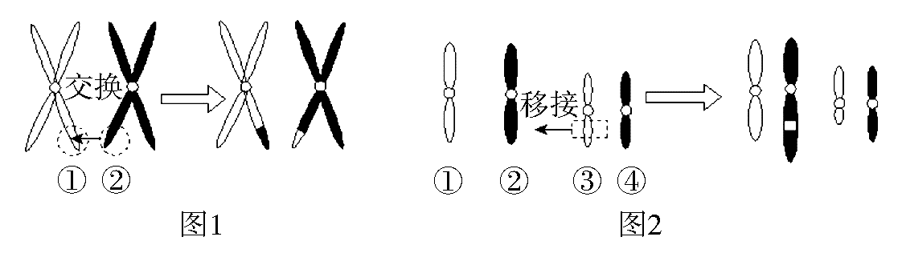
4．下图1、图2表示某种生物的两种染色体行为示意图，其中①和②、③和④互为同源染色体，则
两图所示的变异

A. 均为染色体结构变异 B. 基因的数目和排列顺序均发生改变
C. 均发生在同源染色体之间 D. 均涉及DNA链的断开和重接
5．已知果蝇的红眼和白眼是一对相对性状(红眼W、白眼w)，且雌雄果蝇均有红眼和白眼类型。现
有若干红眼和白眼的雌雄果蝇，某实验小组欲用一次交配实验证明这对基因位于何种染色体上。
下列相关叙述中，错误的是
A．若子代中雌果蝇全部为红眼，雄果蝇全部为白眼，则这对基因位于X染色体上
B．若子代中雌雄果蝇全部为红眼，则这对基因位于常染色体或X、Y染色体的同源区段上
C．若子代中雌雄果蝇均既有红眼又有白眼，则这对基因位于常染色体上
D．这对基因也有可能只位于Y染色体上
6．下列有关生物进化与物种形成的说法不正确的是
A．自然选择可以定向改变种群的基因频率
B．华南虎和东北虎的形成，是由于地理隔离导致生殖隔离的结果
C．物种的形成使得自然界中生物类型有所增加
D．地理隔离使同种生物不同种群间不能进行基因交流
31.（9分）右图是蓝藻细胞的结构模式图，请据图回答下列问题：
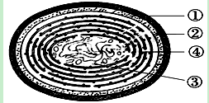
(1)该细胞中合成蛋白质的场所是__________，其所需要的能量直接来自__________(物质)。
(2)从同化作用看，蓝藻与硝化细菌的主要区别是____________________________________，从生态
系统的组成看，它们均属于__________。
(3)从细胞结构看，蓝藻区别于酵母菌的主要特点是__________________________________，蓝藻呼
吸作用的场所是__________________。
(4)图中含有色素的膜性结构④大大增加了细胞内的膜面积，该结构的主要功能是___________。
32、（10分）回答下列有关光合作用的问题
图1

（1）如图1中甲场所发生的反应属于光合作用的 __________阶段，物质a可能是__________，物
质c转变为（CH₂O）需经历 __________两个过程。
（2）图示反应中，当突然停止光照，以下物质含量可能会突然减少的是__________
A. 物质a B.物质b C. 三碳化合物
D. 五碳化合物 E. ADP+Pi F.（CH₂O）
（3）如下图2是探究光照强度对某水草光合作用影响的实验装置图，将该装置置于不同光强下得到
如右表1实验数据，其中每格对应气体变化量是10μmol。装置中水草的呼吸速率是
__________μmolO₂.h⁻¹，分析表中数据，在光强50μmol.m⁻².s⁻¹，装置中水草每小时产生的氧气量
是__________。
A. 20μmol B. 60μmol C. 80μmol D. 120μmol
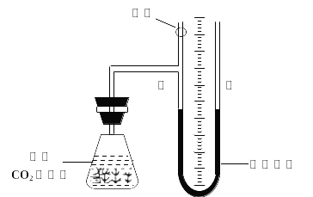
光强  （μmol.m⁻².s⁻¹） | 右侧刻度变化  （格/h）
0 | 2
50 | 6
100 | 12
150 | 18
200 | 18
表1

图2

（4）从表1中数据分析，该装置中的水草达到光合作用饱和时，对应的光强是__________。
A. 100μmol.m-2.s-1 B. 150μmol.m-2.s-1
C. 200μmol.m-2.s-1 D. 无法精确确定
（5）为了实验数据更为精确，在实验实施中应如何设置对照组来校正物理等因素引起的误差？

______________________________________________________________________________。
33．（12分）某哺乳动物棒状尾（A）对正常尾（a）为显性；黄色毛（Y）对白色毛（y） 为显性，
但是雌性个体无论毛色基因型如何，均表现为白色毛。两对基因均位于常染色体上并遵循基因的
自由组合定律。请回答：
（1）如果想依据子代的表现型判断出性别，下列各杂交组合中，能满足要求的是（多选）__________。
①Aayy×AAYY ②AAYy×aayy ③AaYY×aaYy ④AAYY×aaYY
（2）如果一只黄色个体与一只白色个体交配，生出一只白色雄性个体，则父本的基因型是_________，
母本的基因型是__________________。 （只写与毛色有关的基因）
（3）基因型为 Yy 的雌雄个体杂交，子代的表现型（不考虑性别）及其比例为 __________。
（4）现有足够多的棒状尾白色雌雄个体（纯合杂合都有），欲选育出纯合棒状尾白色的雌性个体，
其步骤为：
第一步：选择多对棒状尾白色雌、雄个体进行杂交；
第二步：选择子代中表现型为_______________的雌性个体与子代中表现型为_________的雄性个
体交配，每对双亲产生的后代足够多，后代只出现一种表现型的亲代雌性个体即为纯合
棒状尾白色的雌性个体，该个体基因型是_________。
34．（8分）综合大熊猫化石及现存种类生活习性和生活环境等多方面的研究，传统的观点认为大熊
猫的濒危是进化历程的必然。最新群体遗传学的研究表明，现存大熊猫并未走到进化历史的尽头，
仍然具有进化潜力。请依据现代生物进化理论的主要观点和内容，以及上述资料回答问题：
(1)一个大熊猫种群的全部个体所含的全部基因，是这个种群的________。如果大熊猫种群仍然保持
较高的遗传多样性，实际上反映了种群中基因的________。
(2)现代生物进化理论认为，种群是______________的基本单位。
(3)突变和基因重组、________和________是物种形成和生物进化的机制。
(4)如果大熊猫种群无限大，群体内的个体随机交配，没有突变发生，没有任何形式的选择压力，那
么群体中的各种基因型的比例每代保持不变。对某地一个种群随机抽样调查，测知该种群中有基
因型AA、Aa、aa的个体若干只，由此可以计算出A和a的基因频率，而根据A和a的基因频率，
可以推测出这个种群中Aa的频率(N)大约是( )
A．0≤N≤100% B．0<N≤50% C．0≤N<50% D．N>50%
(5)如图中曲线a表示使用诱变剂前青霉菌菌株数和产量之间的关系，曲线b、c、d表示使用诱变剂
后青霉菌菌株数和产量之间的关系。据图分析：
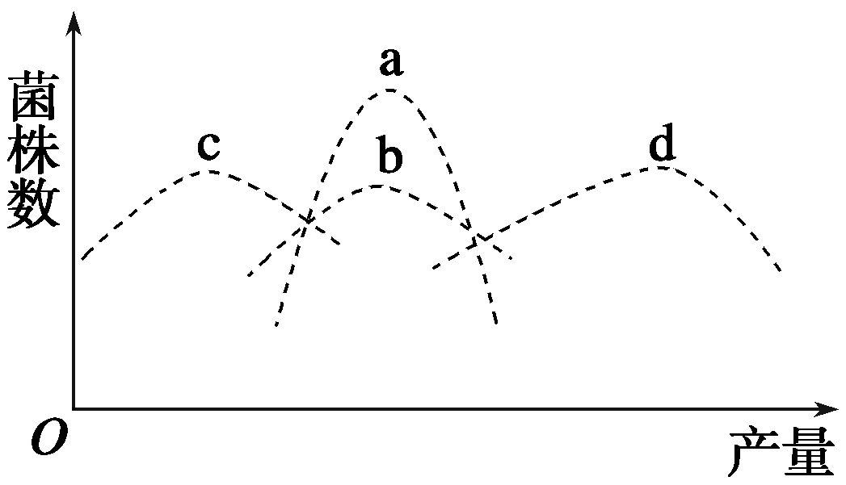
①由a变为b、c、d体现了____________________。
②最符合人们生产要求的变异类型是曲线________。

［此题必选］42．【生物－选修3现代生物科技】（15分）
在20世纪初，科学家用植物细胞杂交方法，将白菜的原生质体和甘蓝的原生质体融合，成功
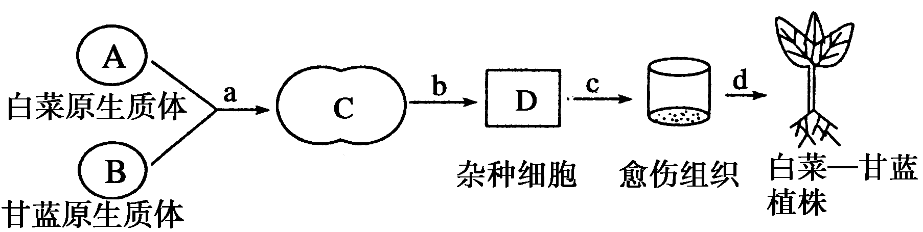
地培育出了“白菜—甘蓝”杂种植株，据图回答下列问题：

（1）过程b完成的标志是 。要促进杂种细胞的分裂生长，培养基中应有
营养物质和激素，其中激素包括 和 两类植物激素。
（2）在利用杂种细胞培育成为杂种植株的过程中，依据的原理是 ，c涉及的分
裂方式为 。
（3）若白菜细胞内有m条染色体，甘蓝细胞含n条染色体，则“白菜—甘蓝”细胞内含 条
染色体；若杂种细胞培育成为“白菜—甘蓝”植株为四倍体，则此杂种植株的花粉经离体培育
得到的植株属于几倍体植株？ 。
（4）要制备“白菜—甘蓝”人工种子，要选取具有生根发芽能力的 （结构），包裹上
人工种皮制得。

生物部分
1—6 BDDDDB
- （9分，除说明外，每空1分）
(1)核糖体(或者③) ATP(或者三磷酸腺苷)
(2)蓝藻利用光能，硝化细菌利用化学能（2分） 生产者
(3)蓝藻没有以核膜为界限的细胞核(没有成形的细胞核或核膜和核仁)
细胞质和细胞膜(或细胞质)（2分）
(4)进行光合作用

30．（10分，除说明外，每空1分）
(1） 光反应 ATP或者NADPH 固定、还原
（2） A、B、D（2分） （3） 20 C （4）D
（5）将装置中的水草改为同质量的消毒过的死亡水草，在其他条件不变的情况下，置于各对应光强下，记录数据变化。（2分）

31. （12分，除说明外，每空2分）
（1）①③④
（2）Yy Yy 或 yy
（3）黄色∶白色＝3∶5
（4）棒状尾白色（1分） 正常尾白色（1分） AAyy

32、（8分，每空1分）
(1)基因库 多样性 （2）生物进化 （3）自然选择 隔离 (4)B
(5)①变异的不定向性 ②d

40．（15分）
（1）原生质体再生出新的细胞壁 细胞分裂素 生长素
（2）植物细胞的全能性 有丝分裂
（3）m + n 单倍体
（4）胚状体（1分）

